50.pielikums
Ministru kabineta
2013.gada 19.marta
noteikumiem Nr.154

Jēkabpils novada administratīvās teritorijas robežas apraksts

2012.gada 1.oktobris
(robežas apraksta sagatavošanas datums)

Nr.  p.k. | Tās zemes vienības kadastra apzīmējums, pa kuru noteikta administratīvās teritorijas robeža | Robežojošās administratīvās teritorijas nosaukums
 | 56480020193 | Salas novads  Jēkabpils pilsēta
 | 56480020191 | Jēkabpils pilsēta
 | 56480030003 | Jēkabpils pilsēta
 | 56480030188 | Jēkabpils pilsēta
 | 56480030181 | Jēkabpils pilsēta
 | 56480030340 | Jēkabpils pilsēta
 | 56480030004 | Jēkabpils pilsēta
 | 56480030187 | Jēkabpils pilsēta
 | 56480030337 | Jēkabpils pilsēta
 | 56480030247 | Jēkabpils pilsēta
 | 56480030348 | Jēkabpils pilsēta
 | 56480030338 | Jēkabpils pilsēta
 | 56480030178 | Jēkabpils pilsēta
 | 56480030109 | Jēkabpils pilsēta
 | 56480030176 | Jēkabpils pilsēta
 | 56480030001 | Jēkabpils pilsēta
 | 56480030075 | Jēkabpils pilsēta
 | 56480030324 | Jēkabpils pilsēta
 | 56480030099 | Jēkabpils pilsēta
 | 56480030325 | Jēkabpils pilsēta
 | 56480030245 | Jēkabpils pilsēta
 | 56480030185 | Jēkabpils pilsēta
 | 56480030036 | Jēkabpils pilsēta
 | 56480030074 | Jēkabpils pilsēta
 | 56480010075 | Jēkabpils pilsēta
 | 56480010241 | Jēkabpils pilsēta
 | 56480010238 | Jēkabpils pilsēta
 | 56480010013 | Jēkabpils pilsēta
 | 56480010240 | Jēkabpils pilsēta
 | 56480010012 | Jēkabpils pilsēta
 | 56480010244 | Jēkabpils pilsēta
 | 56480010206 | Jēkabpils pilsēta
 | 56480010267 | Jēkabpils pilsēta
 | 56480010204 | Jēkabpils pilsēta
 | 56480010201 | Jēkabpils pilsēta
 | 56480010118 | Jēkabpils pilsēta
 | 56480010116 | Jēkabpils pilsēta
 | 56480010055 | Jēkabpils pilsēta
 | 56480010080 | Jēkabpils pilsēta
 | 56480010231 | Jēkabpils pilsēta
 | 56480010079 | Jēkabpils pilsēta
 | 56480010024 | Jēkabpils pilsēta
 | 56480010205 | Jēkabpils pilsēta
 | 56480010078 | Jēkabpils pilsēta
 | 56480010226 | Jēkabpils pilsēta  Krustpils novads  Līvānu novads
 | 56520020047 | Līvānu novads
 | 56540010445 | Līvānu novads  Daugavpils novads  Ilūkstes novads
 | 56540080135 | Ilūkstes novads
 | 56540080083 | Ilūkstes novads
 | 56540080098 | Ilūkstes novads
 | 56540080099 | Ilūkstes novads
 | 56540080098 | Ilūkstes novads
 | 56540080100 | Ilūkstes novads
 | 56540080131 | Ilūkstes novads
 | 56540080097 | Ilūkstes novads
 | 56540080096 | Ilūkstes novads
 | 56540080011 | Ilūkstes novads
 | 56540080143 | Ilūkstes novads
 | 56540080010 | Ilūkstes novads
 | 56540080095 | Ilūkstes novads
 | 56540080093 | Ilūkstes novads
 | 56540080089 | Ilūkstes novads
 | 56540080086 | Ilūkstes novads
 | 56540080080 | Ilūkstes novads
 | 56540080138 | Ilūkstes novads
 | 56540080074 | Ilūkstes novads
 | 56540080075 | Ilūkstes novads
 | 56540080133 | Ilūkstes novads
 | 56540080074 | Ilūkstes novads
 | 56540080070 | Ilūkstes novads
 | 56540080006 | Ilūkstes novads
 | 56540080023 | Ilūkstes novads
 | 56540080141 | Ilūkstes novads
 | 56540080161 | Ilūkstes novads
 | 56540080065 | Ilūkstes novads
 | 56540080058 | Ilūkstes novads
 | 56540080061 | Ilūkstes novads
 | 56540080066 | Ilūkstes novads
 | 56540080057 | Ilūkstes novads
 | 56540080056 | Ilūkstes novads
 | 56540080003 | Ilūkstes novads
 | 56540080121 | Ilūkstes novads
 | 56540080044 | Ilūkstes novads
 | 56540080046 | Ilūkstes novads
 | 56540080122 | Ilūkstes novads
 | 56540080051 | Ilūkstes novads
 | 56540080005 | Ilūkstes novads
 | 56540070072 | Ilūkstes novads
 | 56540070008 | Ilūkstes novads
 | 56540070144 | Ilūkstes novads
 | 56540070081 | Ilūkstes novads
 | 56540070080 | Ilūkstes novads
 | 56540070123 | Ilūkstes novads
 | 56540070079 | Ilūkstes novads
 | 56540070077 | Ilūkstes novads
 | 56540070004 | Ilūkstes novads
 | 56540070055 | Ilūkstes novads
 | 56540070122 | Ilūkstes novads
 | 56540070048 | Ilūkstes novads
 | 56540070121 | Ilūkstes novads
 | 56540070115 | Ilūkstes novads
 | 56540070046 | Ilūkstes novads
 | 56540070045 | Ilūkstes novads
 | 56540070054 | Ilūkstes novads
 | 56540040235 | Ilūkstes novads
 | 56540040064 | Ilūkstes novads
 | 56540040306 | Ilūkstes novads
 | 56540040062 | Ilūkstes novads
 | 56540040256 | Ilūkstes novads
 | 56540040265 | Ilūkstes novads
 | 56540030063 | Ilūkstes novads
 | 56540030074 | Ilūkstes novads
 | 56540060124 | Ilūkstes novads
 | 56820120087 | Ilūkstes novads
 | 56820120006 | Ilūkstes novads
 | 56820120057 | Ilūkstes novads
 | 56820120080 | Ilūkstes novads
 | 56820120102 | Ilūkstes novads
 | 56820120085 | Ilūkstes novads
 | 56820120121 | Ilūkstes novads
 | 56820120084 | Ilūkstes novads
 | 56820120027 | Ilūkstes novads
 | 56820120100 | Ilūkstes novads
 | 56820120072 | Ilūkstes novads
 | 56820120122 | Ilūkstes novads
 | 56820120035 | Ilūkstes novads
 | 56820120029 | Ilūkstes novads
 | 56820120078 | Ilūkstes novads
 | 56820120119 | Ilūkstes novads
 | 56820120077 | Ilūkstes novads
 | 56820120098 | Ilūkstes novads
 | 56820110276 | Ilūkstes novads
 | 56820110316 | Ilūkstes novads
 | 56820110064 | Ilūkstes novads
 | 56820110183 | Ilūkstes novads
 | 56820110155 | Ilūkstes novads
 | 56820110072 | Ilūkstes novads
 | 56820110152 | Ilūkstes novads
 | 56820110296 | Ilūkstes novads
 | 56820110199 | Ilūkstes novads
 | 56820110090 | Ilūkstes novads
 | 56820110290 | Ilūkstes novads
 | 56820110089 | Ilūkstes novads
 | 56820110198 | Ilūkstes novads
 | 56820110271 | Ilūkstes novads
 | 56820110025 | Ilūkstes novads
 | 56820100061 | Ilūkstes novads
 | 56820100007 | Ilūkstes novads
 | 56820100071 | Ilūkstes novads
 | 56820100031 | Ilūkstes novads
 | 56820100056 | Ilūkstes novads
 | 56820100008 | Ilūkstes novads
 | 56820100057 | Ilūkstes novads
 | 56820100002 | Ilūkstes novads
 | 56820100039 | Ilūkstes novads
 | 56820100051 | Ilūkstes novads
 | 56820100045 | Ilūkstes novads
 | 56820100064 | Ilūkstes novads
 | 56820100037 | Ilūkstes novads
 | 56820100021 | Ilūkstes novads
 | 56820100012 | Ilūkstes novads
 | 56820100055 | Ilūkstes novads
 | 56820100016 | Ilūkstes novads
 | 56820100063 | Ilūkstes novads  Aknīstes novads
 | 56820100061 | Aknīstes novads
 | 56820100015 | Aknīstes novads
 | 56820100050 | Aknīstes novads
 | 56820110214 | Aknīstes novads
 | 56820110243 | Aknīstes novads
 | 56820110212 | Aknīstes novads
 | 56820110215 | Aknīstes novads
 | 56820080378 | Aknīstes novads
 | 56820080117 | Aknīstes novads
 | 56820080404 | Aknīstes novads
 | 56820080485 | Aknīstes novads
 | 56820080059 | Aknīstes novads
 | 56820080236 | Aknīstes novads
 | 56820080480 | Aknīstes novads
 | 56820080446 | Aknīstes novads
 | 56820080379 | Aknīstes novads
 | 56820080184 | Aknīstes novads
 | 56820080348 | Aknīstes novads
 | 56820080349 | Aknīstes novads
 | 56820080100 | Aknīstes novads
 | 56820080162 | Aknīstes novads
 | 56820080161 | Aknīstes novads
 | 56820080338 | Aknīstes novads
 | 56820080467 | Aknīstes novads
 | 56820080110 | Aknīstes novads
 | 56820080339 | Aknīstes novads
 | 56820080110 | Aknīstes novads
 | 56820080235 | Aknīstes novads
 | 56820080251 | Aknīstes novads
 | 56820080432 | Aknīstes novads
 | 56820080428 | Aknīstes novads
 | 56820080268 | Aknīstes novads
 | 56820080011 | Aknīstes novads
 | 56820080312 | Aknīstes novads
 | 56820080143 | Aknīstes novads
 | 56820060017 | Aknīstes novads
 | 56820060005 | Aknīstes novads
 | 56820060009 | Aknīstes novads
 | 56820060039 | Aknīstes novads
 | 56820060020 | Aknīstes novads
 | 56820060011 | Aknīstes novads
 | 56820060056 | Aknīstes novads
 | 56820060041 | Aknīstes novads
 | 56820060007 | Aknīstes novads
 | 56820030059 | Aknīstes novads
 | 56820030040 | Aknīstes novads
 | 56820030100 | Aknīstes novads
 | 56820030034 | Aknīstes novads
 | 56820030093 | Aknīstes novads
 | 56820030036 | Aknīstes novads
 | 56820030048 | Aknīstes novads
 | 56820030083 | Aknīstes novads
 | 56820030046 | Aknīstes novads
 | 56820030045 | Aknīstes novads
 | 56820030043 | Aknīstes novads
 | 56820030110 | Aknīstes novads
 | 56820030042 | Aknīstes novads
 | 56820030095 | Aknīstes novads
 | 56820010100 | Aknīstes novads
 | 56820010006 | Aknīstes novads
 | 56820010143 | Aknīstes novads
 | 56820010105 | Aknīstes novads
 | 56740060084 | Aknīstes novads
 | 56740060104 | Aknīstes novads
 | 56740060100 | Aknīstes novads
 | 56740060105 | Aknīstes novads
 | 56740060098 | Aknīstes novads
 | 56740060105 | Aknīstes novads
 | 56740060014 | Aknīstes novads
 | 56740060105 | Aknīstes novads
 | 56740060008 | Aknīstes novads
 | 56740060081 | Aknīstes novads
 | 56740060093 | Aknīstes novads
 | 56740060012 | Aknīstes novads
 | 56740060025 | Aknīstes novads
 | 56740060007 | Aknīstes novads
 | 56740060002 | Aknīstes novads
 | 56740060024 | Aknīstes novads
 | 56740060001 | Aknīstes novads
 | 56740060024 | Aknīstes novads
 | 56740060050 | Aknīstes novads
 | 56740060024 | Aknīstes novads
 | 56740060082 | Aknīstes novads
 | 56660090004 | Aknīstes novads
 | 56660080014 | Aknīstes novads
 | 56660080064 | Aknīstes novads
 | 56660080030 | Aknīstes novads
 | 56660080006 | Aknīstes novads  Viesītes novads
 | 56660080005 | Viesītes novads
 | 56660080076 | Viesītes novads
 | 56660080013 | Viesītes novads
 | 56660080071 | Viesītes novads
 | 56660080060 | Viesītes novads
 | 56660080062 | Viesītes novads
 | 56660030081 | Viesītes novads
 | 56660030031 | Viesītes novads
 | 56660030066 | Viesītes novads
 | 56660030031 | Viesītes novads
 | 56660030081 | Viesītes novads
 | 56660030098 | Viesītes novads
 | 56660030210 | Viesītes novads
 | 56660030101 | Viesītes novads
 | 56660030210 | Viesītes novads  Salas novads
 | 56660030211 | Salas novads
 | 56660030213 | Salas novads
 | 56660020009 | Salas novads
 | 56660020019 | Salas novads
 | 56660020053 | Salas novads
 | 56660020020 | Salas novads
 | 56660020025 | Salas novads
 | 56660020008 | Salas novads
 | 56660020005 | Salas novads
 | 56660020018 | Salas novads
 | 56660020032 | Salas novads
 | 56660020003 | Salas novads
 | 56660020056 | Salas novads
 | 56660020045 | Salas novads
 | 56660020031 | Salas novads
 | 56660010148 | Salas novads
 | 56480060080 | Salas novads
 | 56480060029 | Salas novads
 | 56480060079 | Salas novads
 | 56480060039 | Salas novads
 | 56480060053 | Salas novads
 | 56480060019 | Salas novads
 | 56480060053 | Salas novads
 | 56480060051 | Salas novads
 | 56480060050 | Salas novads
 | 56480060051 | Salas novads
 | 56480020038 | Salas novads
 | 56480020009 | Salas novads
 | 56480020012 | Salas novads
 | 56480020014 | Salas novads
 | 56480020019 | Salas novads
 | 56480020187 | Salas novads
 | 56480020020 | Salas novads
 | 56480020187 | Salas novads
 | 56480020019 | Salas novads
 | 56480020029 | Salas novads
 | 56480020179 | Salas novads
 | 56480020031 | Salas novads
 | 56480020032 | Salas novads
 | 56480020185 | Salas novads
 | 56480020002 | Salas novads

Jēkabpils novada administratīvās teritorijas robežas karte

2012.gada 1.oktobris
(robežas kartes sagatavošanas datums)

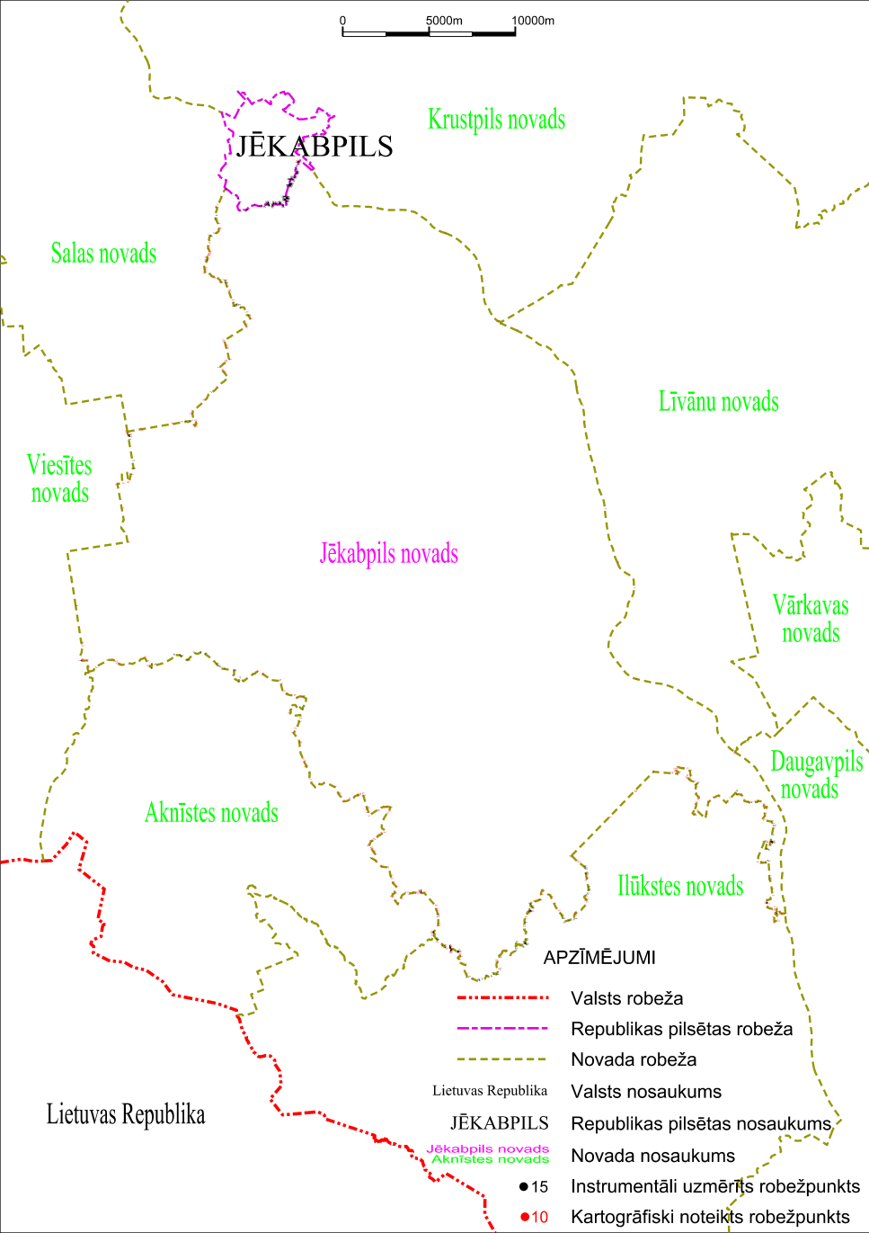

Tieslietu ministra vietā –
iekšlietu ministrs R.Kozlovskis

